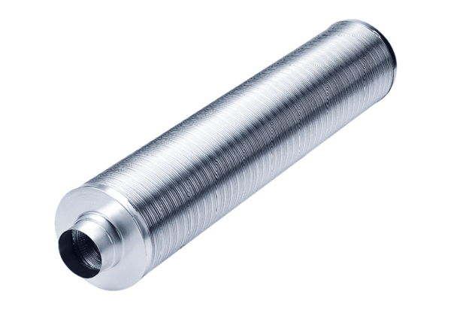Silencieux tubulaire RSR 8/50Unité de conditionnement : 1 pièceGamme: C
Numéro de référence : 0092.0320Fabricant : MAICO

